简易内核调度设计(v1.0)_Part2
--基于TQ2440(ARM9)的实现
作者：姜广伟
日期：2010-12-28
邮箱：Guangwei.jiang@gmail.com

1. 引言
本章，我们继续完善KernelSched这个程序：
a. 加入Critical Section, 防止同时操作LED，造成LED1和LED2同时点亮；
b. 在HandleIRQ中，加入对Timer0中断源的判断。

实验环境说明：
本实验的操作平台为TQ2440(ARM9)开发板，程序代码在S3C2440“SteppingStone”的4KB内部RAM中运行。程序就是利用这4KB的空间来实现多任务的切换。
请选择从NAND Flash启动，并将生成的二进制文件烧到NAND Flash中。
当选择从NAND Flash启动CPU时，CPU会通过内部硬件将NAND Flash开始的4KB字节数据复制到“SteppingStone” 的4KB内部RAM中（此时内部RAM的起始地址是0），然后跳到地址0开始执行。
下面，还是先看看Task1和Task2的代码，
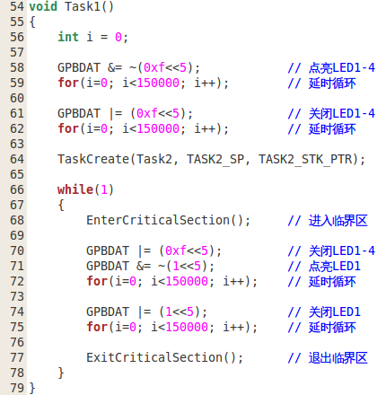

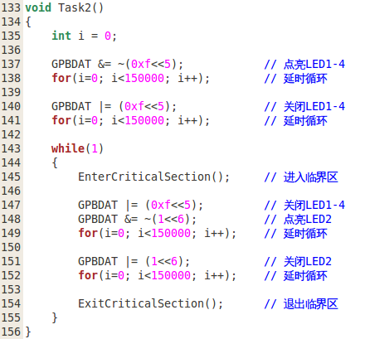
2. 详解改进部分
--加入Critical Section, 防止同时操作LED，造成LED1和LED2同时点亮；
--在HandleIRQ中，加入对Timer0中断源的判断。

2.1加入Critical Section, 防止同时操作LED，造成LED1和LED2同时点亮
a. 进入临界区，关闭Irq中断；
b. 退出临界区，恢复Irq中断。
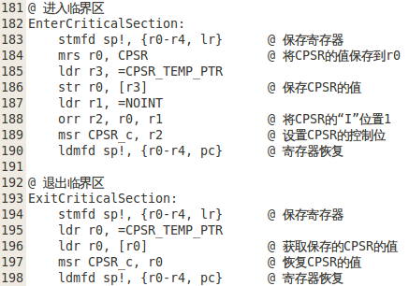
2.2在HandleIRQ中，加入对Timer0中断源的判断
读取“Interrupt Offset Register”，判断是否是Timer0中断源，若是，则跳转到Timer0_Int，执行内核调度。
